Практическое занятие №5
Тема: Диаграмма контейнеров C4 (C4 Container Diagram)
Теоретический материал: Диаграмма контейнеров C4
Материал продолжает теоретический материал «Модель C4 и контекстная диаграмма» к практическому занятию №4. Понятия модели C4, уровни диаграмм и общие правила нотации там уже разобраны и здесь повторяются только кратко. Прочитайте материал до занятия: на нём строятся практические занятия №5 и №6.
1. Что показывает диаграмма контейнеров
Контекстная диаграмма показала систему одним элементом — «чёрным ящиком» в окружении людей и внешних систем. Диаграмма контейнеров — второй уровень модели C4 — «приближает» этот элемент: показывает, из каких работающих частей состоит система и как они связаны. По словам автора модели, она показывает «высокоуровневую форму архитектуры программной системы», а также «основные технологические решения и то, как контейнеры взаимодействуют друг с другом» (c4model.com, раздел «Container diagram»). Вопрос, на который отвечает диаграмма: «Из каких крупных частей состоит система?»
Характеристика | Диаграмма контейнеров | Для сравнения: контекстная диаграмма
Охват | Одна программная система | Одна программная система
Главные элементы | Контейнеры внутри системы | Сама система
Вспомогательные элементы | Люди и программные системы, напрямую связанные с контейнерами | Люди и программные системы, напрямую связанные с системой
Читатель | Технические специалисты внутри и вне команды разработки: архитекторы, разработчики, специалисты по эксплуатации и поддержке | Любой читатель, в том числе нетехнический
Технологии | Указываются | Не указываются
Рекомендуется | Всем командам разработки | Всем командам разработки

Строки «Охват», «Главные элементы», «Вспомогательные элементы», «Читатель» и «Рекомендуется» для диаграммы контейнеров — пересказ раздела «Container diagram» на c4model.com; для контекстной диаграммы — раздел 4 теоретического материала к ПЗ №4.
2. Что такое контейнер
Автор модели определяет контейнер так: «контейнер представляет приложение или хранилище данных»; это то, что «должно работать, чтобы работала программная система в целом». И ещё одно его пояснение: контейнер — это «граница времени выполнения вокруг кода, который выполняется, или данных, которые хранятся» (c4model.com, раздел «Abstractions → Container»). Практический смысл: контейнер — то, что запускается и работает как отдельная программа, или отдельное хранилище данных.
Виды контейнеров по перечню c4model.com и как они обычно выглядят в учебном проекте:
Вид контейнера (по перечню c4model.com) | Пример в учебном проекте
Серверное веб-приложение | Серверное приложение с API для сайта и мобильного приложения; серверная часть бота
Клиентское веб-приложение, работающее в браузере | Одностраничное веб-приложение (SPA)
Настольное приложение | Программа на компьютере сотрудника
Мобильное приложение | Приложение на телефоне пользователя
Серверное консольное приложение, пакетная обработка | Программа, которая по расписанию рассылает напоминания или делает ночную выгрузку
Бессерверная функция | Функция в облаке, которая запускается по событию
База данных | Реляционная или документная база данных проекта
Хранилище блоков данных и контента (blob/content store) | Хранилище фотографий, документов, загруженных файлов
Файловая система | Папка на сервере, куда приложение складывает файлы
Скрипт оболочки | Скрипт, который запускается отдельно и выполняет работу системы

Три уточнения, которые снимают типичные недоразумения:
• Контейнер C4 — не Docker-контейнер. Docker-контейнер в C4 — узел развёртывания: в нём может работать контейнер C4, но это разные понятия (материал к ПЗ №4, раздел 2).
• Модули, библиотеки, пакеты — обычно не контейнеры. На вопрос, являются ли контейнерами JAR-файлы, сборки C#, DLL и модули, автор отвечает «обычно нет»: они организуют код внутри приложения (c4model.com, «Abstractions → Container»). На уровне C4 это компоненты или код — материал ПЗ №6.
• Контейнер — логическое понятие, развёртывание — отдельный вопрос. Автор приводит пример: несколько веб-приложений при разработке могут работать на одном сервере приложений, а в рабочей среде — каждое на своём сервере; каждое из них остаётся контейнером C4, а где оно запущено, решается при развёртывании (там же).
3. Что не является контейнером и где это показывается
Что | Чем является в C4 | Где показывается
Телефон, компьютер, браузер пользователя | Устройство или среда выполнения — узел развёртывания | Диаграмма развёртывания; на диаграмме контейнеров — нет
Сервер, виртуальная машина, облачная площадка, Docker-контейнер | Узел развёртывания | Диаграмма развёртывания
Несколько экземпляров одного приложения, балансировщик нагрузки, репликация, переключение при отказе | Решения развёртывания. Автор: диаграмма контейнеров «мало говорит» о кластеризации, балансировщиках, репликации, переключении при отказе; их лучше показывать на диаграммах развёртывания, по одной на каждую среду (c4model.com, «Container diagram») | Диаграмма развёртывания
Модуль, библиотека, пакет, класс внутри приложения | Компонент или код | Диаграмма компонентов (ПЗ №6)
Таблицы и связи между ними | Структура данных внутри хранилища | Модель данных (ПЗ №7)
Чужой сервис, которым пользуются как готовой функцией (SMS-шлюз, платёжный сервис, сервис входа) | Внешняя программная система | Диаграмма контейнеров — снаружи границы системы

Как вариант Б из лекции №2 выглядит на диаграмме контейнеров. В лекции №2 (п. 2.5) сравнивались вариант А — одно приложение и одна база данных — и вариант Б — балансировщик, три экземпляра приложения, кэш и база данных. На диаграмме контейнеров вариант Б отличается от варианта А только кэшем, если кэш — отдельно работающее хранилище: к нему обращается приложение. Балансировщик и три экземпляра — решения развёртывания: приложение на диаграмме контейнеров рисуется один раз, а сколько его экземпляров запущено и как между ними распределяются запросы, показывает диаграмма развёртывания. Отнесение отдельно работающего кэша к контейнерам — вывод из определения контейнера (раздел 2): на c4model.com кэш отдельно не разобран.
4. Частые случаи
Веб-приложение: один контейнер или два? Ответ автора модели зависит от того, что работает в браузере. Если серверное веб-приложение в основном формирует HTML-страницы, это один контейнер. Если серверное приложение отдаёт в браузер значительное по объёму JavaScript-приложение (например, одностраничное приложение на Angular), это два контейнера: клиентское приложение в браузере и серверное приложение (c4model.com, «Abstractions → Container»). Для учебного проекта: одностраничное приложение на React, Vue или Angular плюс серверное приложение с API — два контейнера; страницы, которые формирует серверный фреймворк, — один.
Мобильное приложение — отдельный контейнер. Если у продукта есть и сайт, и мобильное приложение, это два приложения пользователей; обычно оба работают с одним серверным приложением.
Бот в мессенджере (договорённость курса, продолжение ПЗ №4). Серверная часть бота — контейнер вашей системы, серверное приложение; мессенджер — внешняя программная система. Стрелка человека идёт к контейнеру бота (подпись — действия человека, технология не пишется). Связь бота с мессенджером — по правилу ПЗ №4: одна стрелка «Бот → Мессенджер», если бот сам запрашивает новые сообщения и отправляет ответы, или две стрелки, если мессенджер сам пересылает сообщения боту. Технология — та, что описана в документации мессенджера для ботов, с пометкой «предварительно».
Управляемая база данных и облачное хранилище — контейнеры. Автор модели отвечает на этот вопрос прямо: такие сервисы, как Amazon S3, Amazon RDS или Azure SQL Database, следует считать контейнерами, потому что они — неотъемлемая часть архитектуры, хотя и размещены у провайдера (c4model.com, «Abstractions → Container», раздел вопросов). Это совпадает с критерием ответственности с ПЗ №4: за свою базу и свой бакет отвечает команда.
Облачная платформа (Firebase, Supabase и подобные; договорённость курса по тому же критерию). База данных вашего проекта на платформе — контейнер; готовые сервисы платформы, которыми пользуются как функцией (вход, push-уведомления), — внешние системы. Особенность таких платформ: приложение пользователя может обращаться к базе данных напрямую, а доступ ограничивают правила, которые настраивает команда. Например, в документации Firebase сказано, что каждый запрос к базе данных Cloud Firestore из мобильной или веб-библиотеки клиента проверяется по правилам безопасности. В этом случае прямая стрелка от приложения пользователя к хранилищу допустима — это исключение из правила шага 4 Приложения 1; в описании хранилища запишите, что права проверяются его правилами.
Очередь сообщений. Автор модели рекомендует показывать контейнерами сами очереди и темы, а не шину или брокер сообщений целиком: «очередь сообщений — по сути хранилище данных»; брокер, на котором работают очереди, — вопрос развёртывания (c4model.com, «Abstractions → Queues and topics»). В учебном проекте очередь добавляют, только если можно назвать требование, ради которого она нужна.
Микросервисы. Если систему делает одна команда, автор модели предлагает показывать каждый микросервис группой из одного или нескольких контейнеров — обычно серверное приложение со своей схемой базы данных (c4model.com, «Abstractions → Microservices»). На лекции №2 (п. 2.6) разбиралось, что для небольшой команды и MVP разбиение на сервисы может ухудшить проект: появляются несколько развёртываний, сетевые ошибки, распределённые транзакции. План курса микросервисов не требует.
Кэш и работа по расписанию (вывод из определения контейнера). Отдельно запущенное хранилище кэша или отдельно запускаемая программа-планировщик — контейнеры. Кэш в памяти серверного приложения или задача по расписанию внутри него — части этого приложения, а не отдельные контейнеры.
5. Технологии на диаграмме контейнеров
Среди рекомендаций автора по нотации две относятся к технологиям: «у каждого контейнера и компонента должна быть явно указана технология» и «связи между контейнерами (обычно это межпроцессное взаимодействие) должны быть явно подписаны технологией или протоколом» (c4model.com, «Diagrams → Notation»).
В курсе стек технологий сравнивают и обосновывают на практическом занятии №8 «Анализ вариантов стека». Поэтому на ПЗ №5 технология указывается обязательно, но предварительно — с пометкой «предварительно» (договорённость курса). Обосновывать её сейчас не нужно; на ПЗ №8 предварительный выбор сравнивают с альтернативами и либо подтверждают, либо меняют.
Вид контейнера | Что указать как технологию | Примеры записи
Приложение в браузере | Библиотеку или фреймворк веб-интерфейса | «React, предварительно», «Vue, предварительно»
Мобильное приложение | Фреймворк или язык и платформу | «Flutter, предварительно», «Kotlin, Android, предварительно»
Серверное приложение | Язык и фреймворк | «Python, Django, предварительно», «Node.js, Express, предварительно», «Java, Spring, предварительно»
База данных | Систему управления базами данных | «PostgreSQL, предварительно», «MongoDB, предварительно»
Хранилище файлов | Сервис или способ хранения | «Объектное хранилище, совместимое с S3, предварительно»

Связь | Что указать | Пример
Приложение пользователя → серверное приложение | Формат данных и протокол | «JSON/HTTPS, предварительно»
Серверное приложение → база данных | Язык запросов или протокол доступа | «SQL, предварительно»
Контейнер → внешняя система | Способ обмена из документации внешней системы; если поставщик не выбран — предполагаемый | «HTTPS, предварительно»
Человек → контейнер | Технология не указывается (договорённость курса): человек работает с интерфейсом, а не с протоколом; рекомендация автора о технологии относится к связям между контейнерами | —

Примеры в таблицах — не рекомендации: технологии выбирают по требованиям, ограничениям и рискам на ПЗ №8.
6. Правила нотации
Правила с ПЗ №4 действуют и здесь. Для диаграммы контейнеров к ним добавляются правила о технологиях и о границе системы. В курсе обязательны все пункты, кроме совета о цвете (пункт 9):
1. У диаграммы есть название, из которого понятны её тип и охват.
2. У диаграммы есть легенда: что означают цвета, формы, виды линий, что в квадратных скобках указаны тип и технология, что значит пометка «предварительно».
3. У каждого элемента явно указан тип: [Человек], [Контейнер: технология], [Внешняя программная система].
4. У каждого элемента есть краткое описание: что делает приложение, что хранит хранилище, кто этот человек.
5. У каждого контейнера указана технология; в курсе — с пометкой «предварительно» до ПЗ №8.
6. Каждая линия — связь в одну сторону, и каждая линия подписана; подпись согласуется с направлением и смыслом связи. Подпись «использует» в курсе не принимается.
7. У связей между контейнерами указана технология или протокол (рекомендация автора); у связей контейнеров с внешними системами — тоже (договорённость курса).
8. Сокращения понятны любому техническому читателю или расшифрованы в легенде.
9. Цвет — на ваше усмотрение, но последовательно; диаграмму могут распечатать в чёрно-белом виде.
10. Граница системы — рамка с подписью «название системы [Программная система]»; все контейнеры внутри неё, люди и внешние системы — снаружи (договорённость курса).
Пункты 1–4, 6, 8 и 9 — рекомендации автора модели со страницы «Notation» на c4model.com, пересказанные в теоретическом материале к ПЗ №4; пункты 5 и 7 — его рекомендации о технологиях (раздел 5). Направление стрелки — как на ПЗ №4: от того, кто начинает взаимодействие.
7. Пример и антипример
Пример продолжает сервис онлайн-записи в автосервис. Рисунок 1 — контекстная диаграмма с ПЗ №4, рисунок 2 — диаграмма контейнеров той же системы. Пошаговый разбор — в Приложении 2 к пояснительной записке.
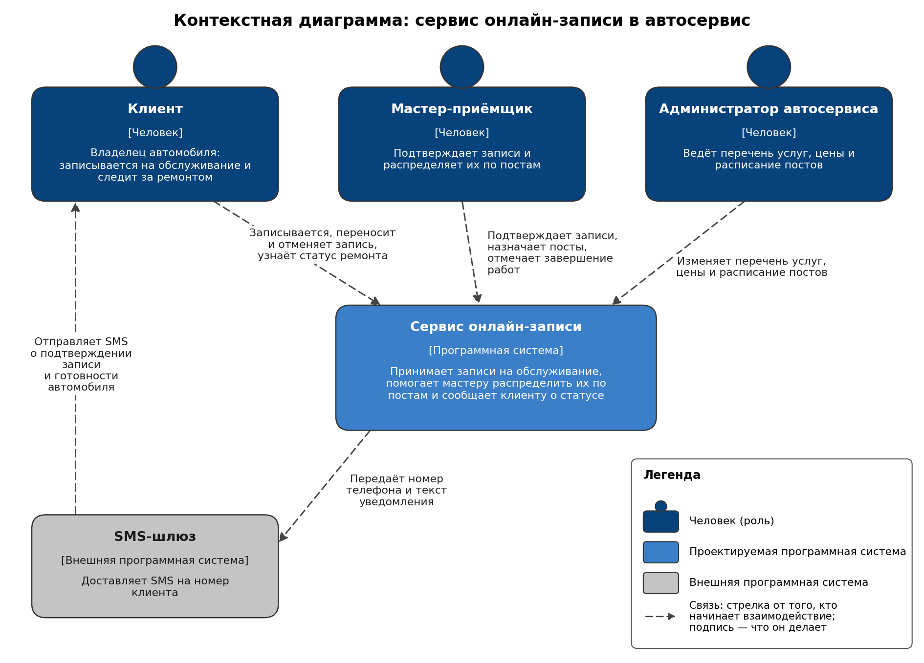
Рисунок 1. Контекстная диаграмма сервиса онлайн-записи в автосервис (ПЗ №4)
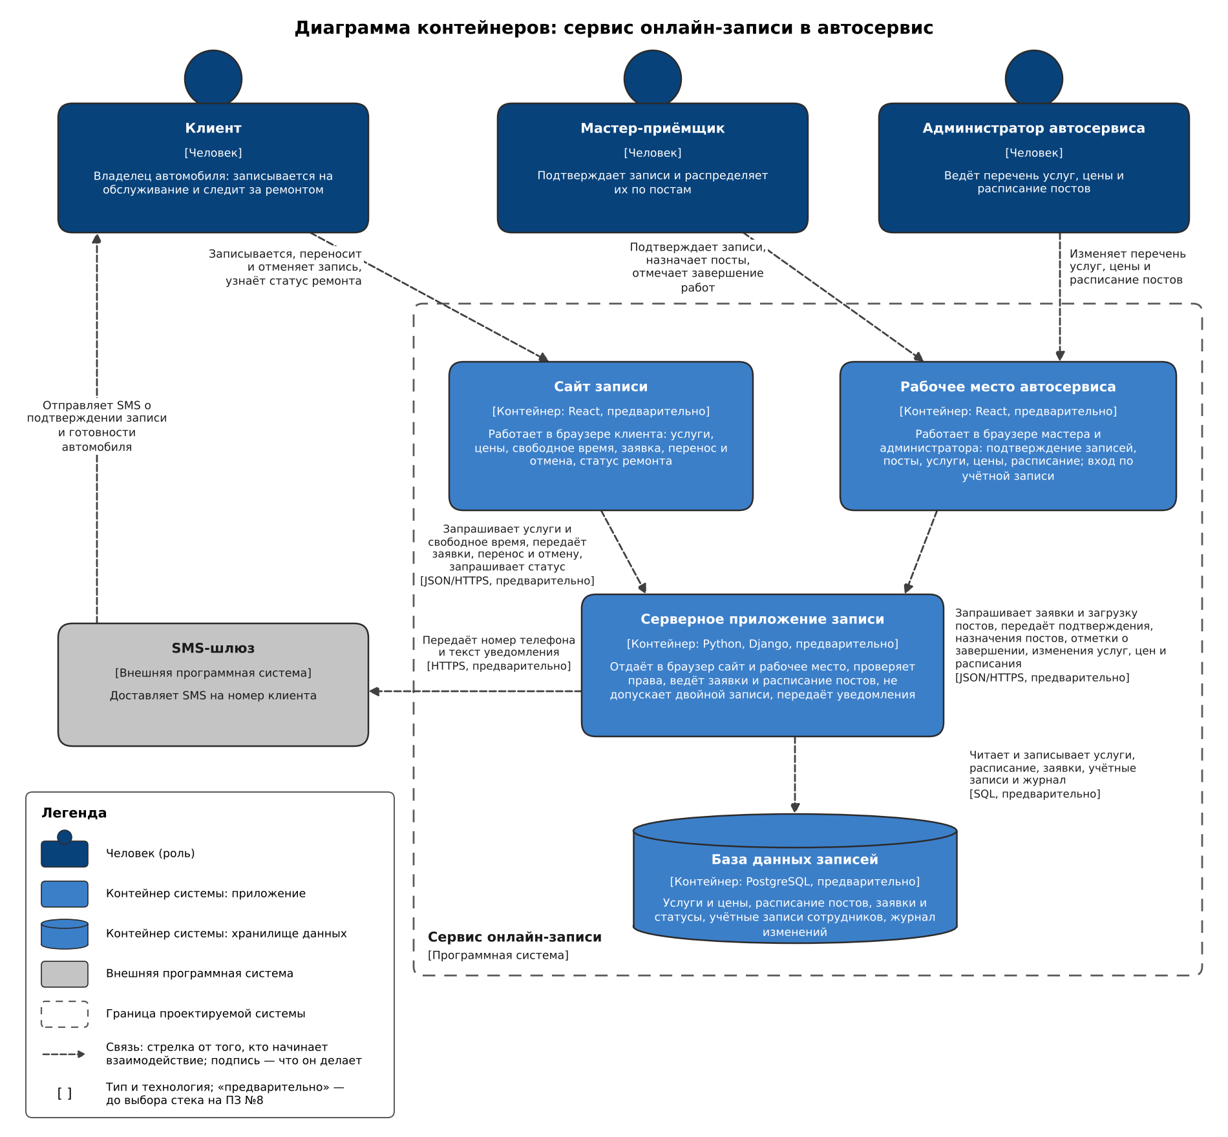
Рисунок 2. Диаграмма контейнеров сервиса онлайн-записи в автосервис
Что изменилось при переходе от рисунка 1 к рисунку 2:
• прямоугольник «Сервис онлайн-записи» стал границей, внутри которой четыре контейнера: два приложения в браузере, серверное приложение и база данных;
• люди и SMS-шлюз остались теми же, с теми же описаниями;
• стрелки людей идут теперь к конкретным приложениям: клиента — к сайту записи, мастера и администратора — к рабочему месту; стрелка к SMS-шлюзу идёт от серверного приложения;
• появились связи внутри системы, а у связей между программными элементами — технологии с пометкой «предварительно»;
• сайт и рабочее место не связаны с базой данных напрямую: данные идут через серверное приложение.
А так диаграмму контейнеров рисовать не нужно:
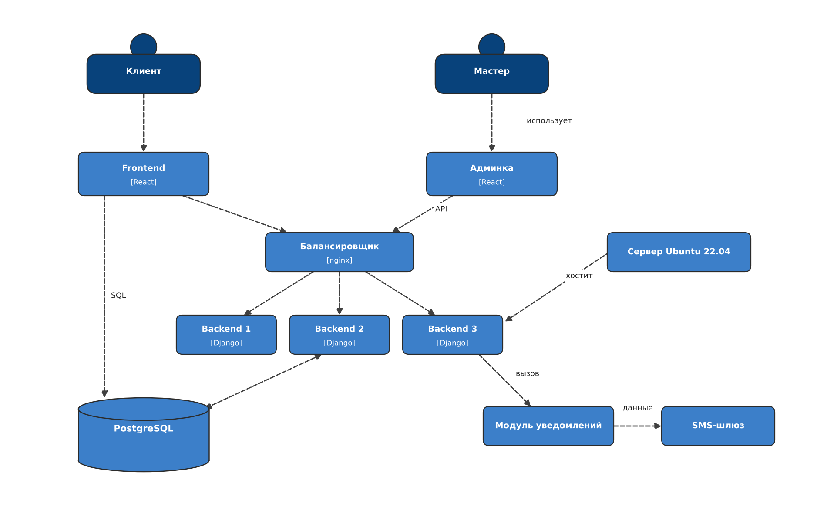
Рисунок 3. Антипример
Что здесь не так:
1. «Frontend» обращается к базе данных напрямую по SQL, минуя серверное приложение: проверки прав и правил записи можно обойти.
2. Балансировщик и три экземпляра «Backend» — решения развёртывания, а не контейнеры: серверное приложение рисуется один раз.
3. «Модуль уведомлений» — часть серверного приложения (компонент, ПЗ №6), а «Сервер Ubuntu 22.04» — узел развёртывания; ни тот, ни другой не контейнер.
4. Названия «Frontend», «Backend», «Админка» ничего не говорят читателю; ни у одного элемента нет описания, в квадратных скобках вместо типа стоят только технологии, у людей нет типа и описания; стрелки без подписей или с подписями «использует», «данные», «API»; между Backend 2 и базой данных — двусторонняя стрелка.
5. SMS-шлюз нарисован так же, как контейнеры, — непонятно, что это внешняя система; нет границы системы, названия и легенды; пропал администратор, хотя он работает с системой.
8. Диаграмма контейнеров и требования к качеству
На лекции №2 говорилось, что архитектуру в первую очередь определяют атрибуты качества и ограничения, а не перечень функций. Диаграмма контейнеров — первое место, где часть этих решений становится видна. Но не все: некоторые решения относятся к развёртыванию или к устройству контейнера изнутри. Таблица ниже сопоставляет решения из лекции №2 (п. 1.4 и 2.4) с тем, где их видно:
Решение из лекции №2 | Где его видно
Кэш часто читаемых данных | На диаграмме контейнеров — если кэш отдельно работающее хранилище (контейнер со связью от приложения); если кэш в памяти приложения — в описании приложения
Вынос долгих операций в асинхронную обработку | На диаграмме контейнеров — очередь и отдельная программа-обработчик, если они есть
Несколько серверов (экземпляров) и балансировка | На диаграмме развёртывания
Реплика базы данных | На диаграмме развёртывания (репликация — из перечня того, о чём диаграмма контейнеров «мало говорит»)
Индексы в базе данных | Внутри хранилища; на диаграмме контейнеров не видны
Шифрование при передаче | В технологии связи (например, HTTPS)

Поэтому на занятии для каждого нефункционального требования записывают три вещи: какие контейнеры оно затрагивает, меняет ли оно диаграмму и что для него относится к развёртыванию (шаг 5 Приложения 1). Часть сценария атрибута качества «Артефакт — какая часть системы затронута» теперь получает точный ответ — конкретный контейнер.
9. Инструменты
Инструмент | Как работает с диаграммой контейнеров | Условия использования
Бумага и карандаш | Рисунок от руки с границей системы и легендой | Бесплатно
draw.io (diagrams.net) | Та же библиотека фигур C4, что на ПЗ №4 («+ More Shapes → Software → C4 → Apply»): в ней есть фигуры человека, программной системы, контейнера и компонента. Если не найдёте отдельной фигуры для границы системы или базы данных, нарисуйте пунктирную рамку и цилиндр из общих фигур и объясните их в легенде | Бесплатный, исходный код открыт (лицензия Apache 2.0)
C4-PlantUML | Подключается файл C4_Container.puml; элементы Container(…), ContainerDb(…), ContainerQueue(…), Container_Ext(…), граница System_Boundary(…), связь Rel(от, к, подпись, технология), легенда SHOW_LEGEND() | Бесплатный, открытый код (лицензия MIT)
Mermaid (C4Container) | Элементы Container(…), ContainerDb(…), Container_Boundary(…), Rel(…) | Бесплатный, открытый код; поддержка C4 экспериментальная; легенду не строит — добавьте её под рисунком
Structurizr | Модель описывается текстом (Structurizr DSL), диаграммы контейнеров строятся по ней автоматически | Открытый код (лицензия Apache 2.0); условия готовых сборок — в документации

10. Вопросы для самопроверки
1. На какой вопрос отвечает диаграмма контейнеров и для кого она?
2. Команда запустила три экземпляра серверного приложения за балансировщиком. Сколько контейнеров это добавит на диаграмме контейнеров и где это показать?
3. Одностраничное приложение на React и серверное приложение, которое отдаёт его в браузер и обрабатывает его запросы, — один контейнер или два? Почему?
4. Почему «модуль уведомлений» внутри серверного приложения — не контейнер?
5. Почему в курсе приложение пользователя не должно обращаться к базе данных напрямую и в каком случае это допустимо?
Источники
1. Brown S. The C4 model for visualising software architecture: официальный сайт. — URL: https://c4model.com (дата обращения: 12.10.2026). Разделы: Abstractions → Container (https://c4model.com/abstractions/container); Abstractions → Queues and topics (https://c4model.com/abstractions/queues-and-topics); Abstractions → Microservices (https://c4model.com/abstractions/microservices); Diagrams → Container (https://c4model.com/diagrams/container); Diagrams → Notation (https://c4model.com/diagrams/notation).
2. OWASP Top 10:2021. A01 Broken Access Control. — URL: https://top10.owasp.org/2021/A01_2021-Broken_Access_Control/ (дата обращения: 12.10.2026).
3. Firebase. Get started with Cloud Firestore Security Rules. — URL: https://firebase.google.com/docs/firestore/security/get-started (дата обращения: 12.10.2026).
4. draw.io: C4 modelling. — URL: https://www.drawio.com/docs/diagram-types/c4-modelling/; исходный код и лицензия: https://github.com/jgraph/drawio (дата обращения: 12.10.2026).
5. C4-PlantUML. — URL: https://github.com/plantuml-stdlib/C4-PlantUML (дата обращения: 12.10.2026).
6. Mermaid: C4 Diagrams. — URL: https://mermaid.js.org/syntax/c4.html (дата обращения: 12.10.2026).
7. Structurizr: документация; исходный код и лицензия. — URL: https://docs.structurizr.com/; https://github.com/structurizr/structurizr (дата обращения: 01.10.2026, по теоретическому материалу к ПЗ №4).
8. Лекция №2 «Архитектурные характеристики качества», пп. 1.4, 2.3–2.6.
9. Практическое занятие №4. Теоретический материал «Модель C4 и контекстная диаграмма».

